Сказка «Колобок» для среднего дошкольного возраста
Цель: Организация содержательного досуга для детей.
Задачи:
1. Развивать умение работать в коллективе.
2. Развивать речь, вокальные данные, пластику, сценическую культуру.
3. Прививать любовь к чтению. Воспитывать любовь к сказкам.
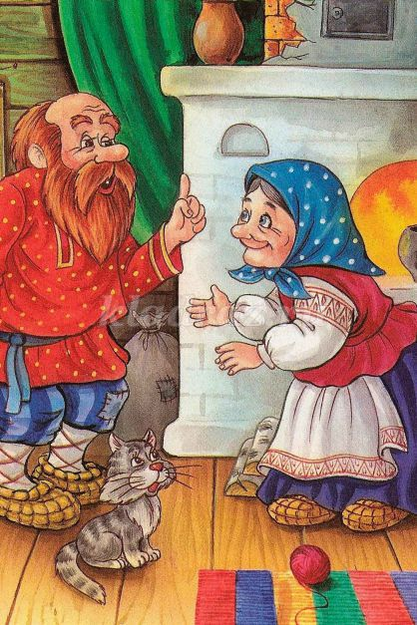
Выходит автор и поёт на мелодию "Два весёлых гуся". Вместе с ним выходят дед и бабка и играют в ладушки
АВТОР
Жили дед и баба, жили-поживали,
Ели кашу, простоквашу, чаем запивали. (2 р.)
Взбунтовался дедка:
ДЕД
Надоела репка.
Не хочу я больше кашу, чай и простоквашу. (2 р.)
Далее идёт мелодия "Конфетки-бараночки"
Эх, конфетки-бараночки, надоели мне прянички.
Ты мне, бабка родимая, испеки колобка. (2 р.)
БАБКА (На мотив песни "Дедочек")
Как же испеку я, милый мой дедочек,
Ведь муки-то нету, сизый голубочек?
ДЕД
Помети-ка, бабка, по амбарам, Любка,
По сусекам поскреби, сизая голубка. (2 р.)
АВТОР (На мотив "Я на солнышке лежу")
По амбарам помела, по сусекам поскребла,
Горсть муки собрала, сразу тесто завела. (2 р.)
Получился колобок. (В это время из-за кулис появляется колобок)
У него румяный бок.
На окне он лежал, потихоньку остывал. (2 р.)
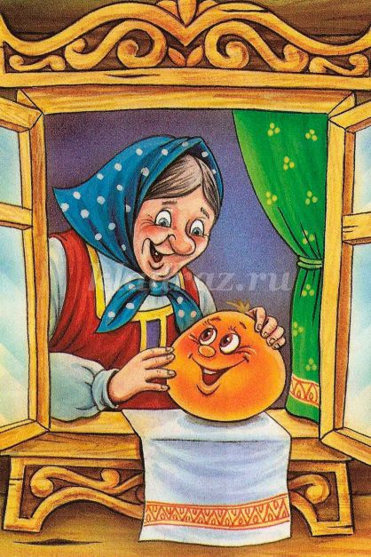
Надоело остывать и решил он погулять.
Прямо в лес убежал, про опасность он не знал. (2 р.)
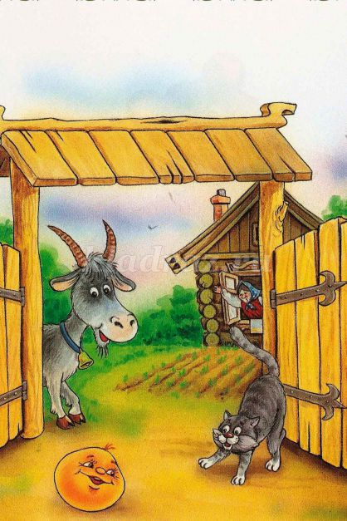
Автор уходит. Колобок танцует, имитируя продвижение по лесу. В это время появляется заяц.
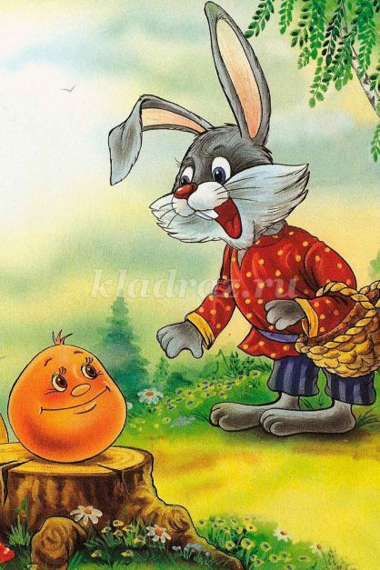
ЗАЯЦ на мотив песни "Улыбка")
Здравствуй, здравствуй, милый колобок!
Как же рад тебя в лесу у нас я встретить!
Посажу тебя сейчас в мешок
И на завтрак отнесу своим я детям. (2 р.)
КОЛОБОК
Зайчик, ты меня не съешь ни за что и никогда.
Вот послушай лучше песенку такую:
Я от бабушки ушёл, я от дедушки ушёл.
От тебя же, зайка, точно убегу я. (2 р.)
Колобок убегает, заяц огорчённо разводит руками и уходит. Колобок движется по залу. Из кулис выходит волк.
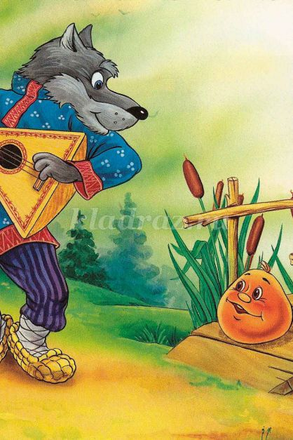
ВОЛК (на мелодию колыбельной из м/ф "Бременские музыканты")
Вот так встреча – как во сне, колобок идёт ко мне.
Я ведь серенький волчок – схвачу тебя за бочок.
Делает выпад в сторону колобка, колобок отскакивает в сторону.
КОЛОБОК
Не догонишь никогда – в этом вся твоя беда.
Я от бабушки убежал, и от дедушки убежал,
И от зайчика убежал, убежал.
От тебя я, серый волк, тоже скроюсь без труда.
Колобок убегает, разочарованный волк уходит в кулисы. Колобок в танце движется по залу. Из кулис выходит Медведь.
МЕДВЕДЬ (на мелодию песни "Варенье" из м/ф "Маша и медведь")
Ах, какой же колобочек! Ах, какой румяный бок!
Каждый съесть его захочет – полезай ко мне в роток!
КОЛОБОК
Мишка, даже и не думай – я от бабушки ушёл,
И от деда, и от зайца, волка тоже обошёл.
Колобок убегает от медведя, последний уходит. Колобок продолжает своё продвижение. Из кулис появляется лиса.
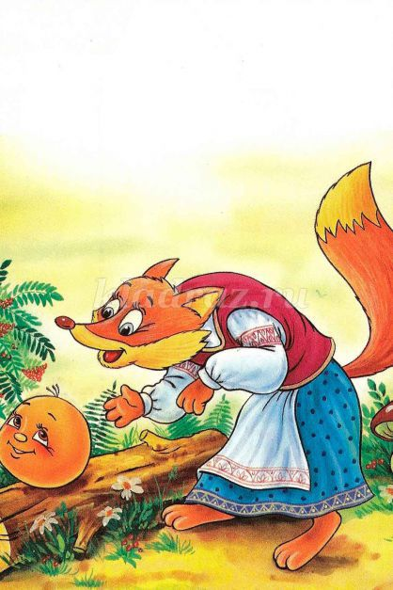
ЛИСА (на мелодию арии лисички из оперы Лысенко "Коза-дереза")
Я лисичка, я сестричка, не сижу без дела –
По лесу ходила, завтракать хотела. (2 р.)
И тебя я, колобок, сразу увидала,
Так же сразу поняла – вот, что я искала. (2 р. )
И теперь ты, колобок, здесь, передо мною,
И тебя сейчас я съем, даже лап не моя. (2 р.)
КОЛОБОК
Ты, Лиса, меня не съешь, слушай, если можешь.
Я от бабушки ушёл и от деда тоже. (2 р.)
Я от зайца убежал, и от волка скрылся,
И медведь меня не съел – лишь воды напился. (2 р.)
ЛИСА
Ты так хорошо поёшь, только вот беда-то:
Сядь ко мне скорей на нос. Я ведь глуховата. (2 р.)
КОЛОБОК
Хоть, лисичка, ты хитра, только я хитрее –
От тебя я убегу поскорей к музею. (2 р.)
Там в витрине под стеклом буду экспонатом,
Чтобы сказку обо мне знали все ребята. (2 р.)
Колобок убегает в центр зала. Выходят все персонажи и выстраиваются в одну линию.
АВТОР (на мотив частушек)
Вот такой наш колобок – умный, смелый, ловкий.
Все преграды обошёл и разгадал уловки.
ВСЕ
Мы вам сказку рассказали – хорошо ли, плохо ли.
А за это вас попросим, чтоб вы нам похлопали.

